【忆火影忍者】

1. **设计目的**

1. 熟练掌握 HTML 在组织结构上的优势。  
2. 熟练掌握 CSS 在网页布局中的应用。  
3. 学习 Web 标准及浏览器的兼容性。

1. **设计步骤**
2. 功能性需求分析

该网站一共有四个页面，其中每个页面的截图如下

1. 首页截图

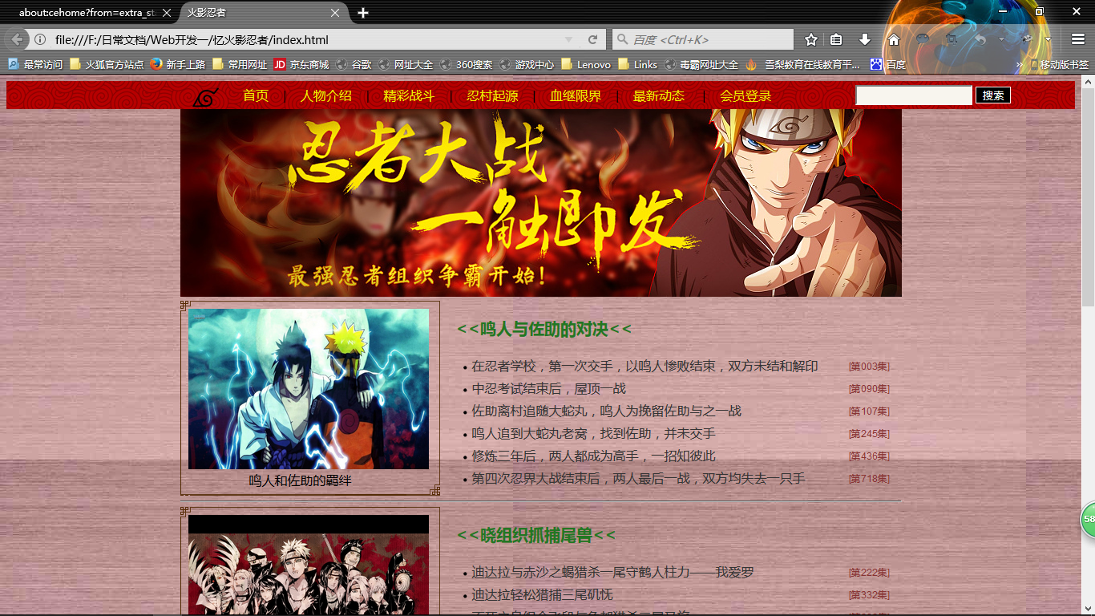

功能：

首页导航功能

搜索、查找功能

1. 内容页截图

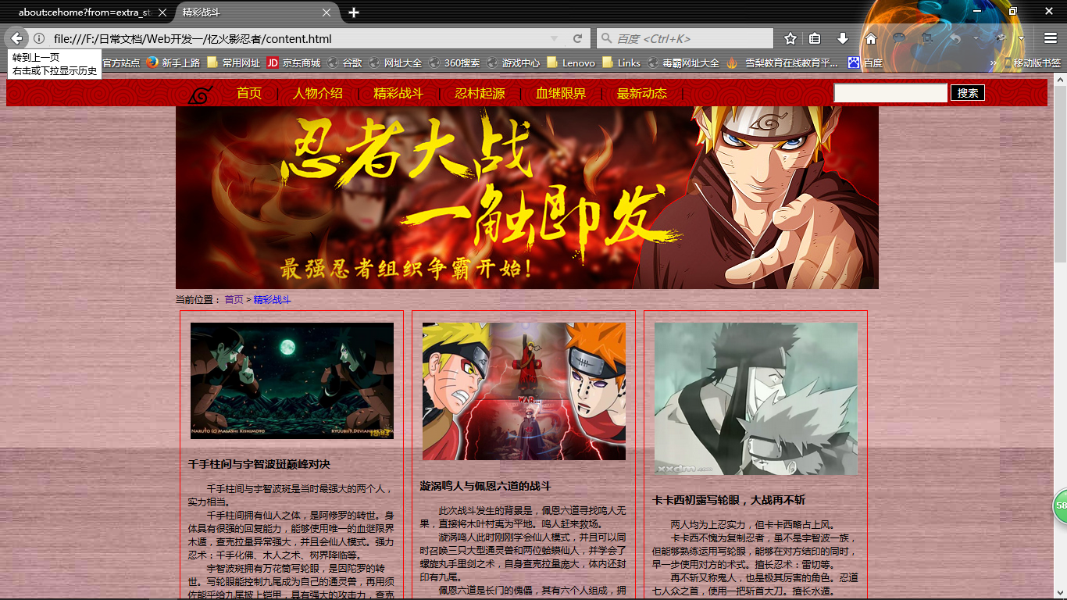

主要功能:本页标题是精彩战斗，展示了首页的其中一项内容。可搜索，可查找。

1. 列表页截图

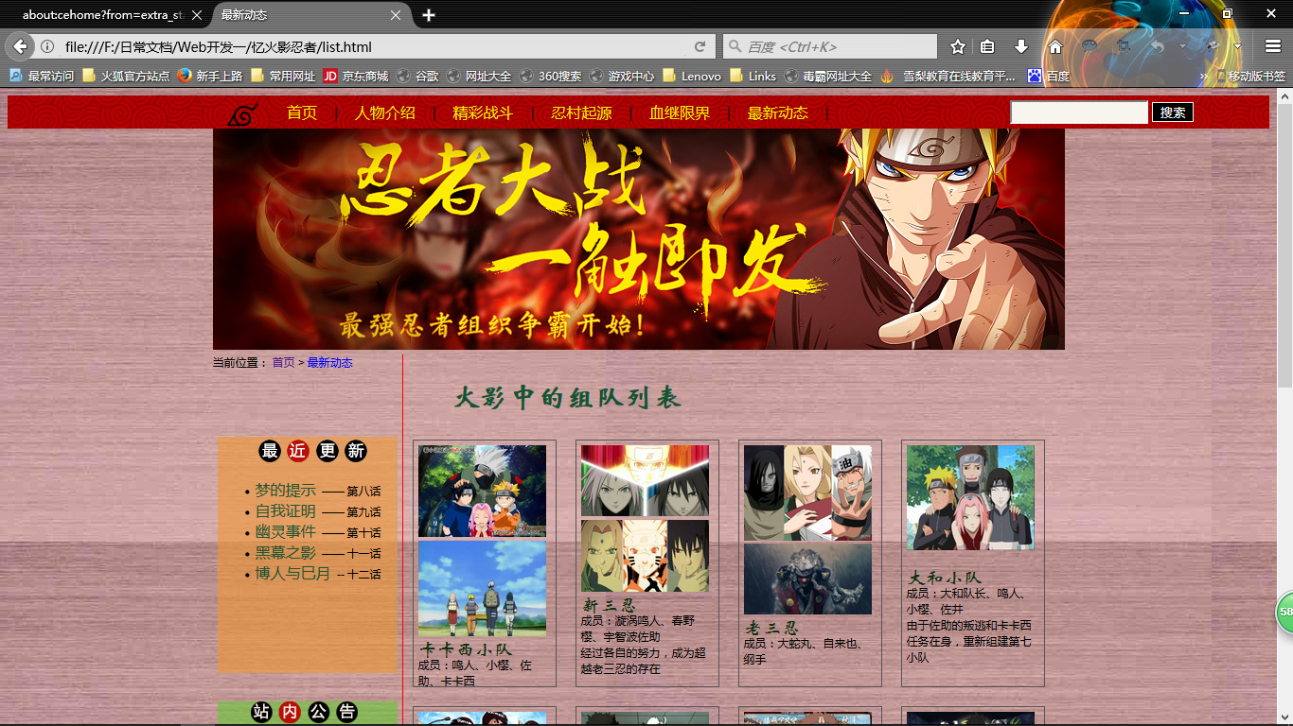

主要功能：本页是列表页，展示了火影中多种组队。

1. 登录页截图

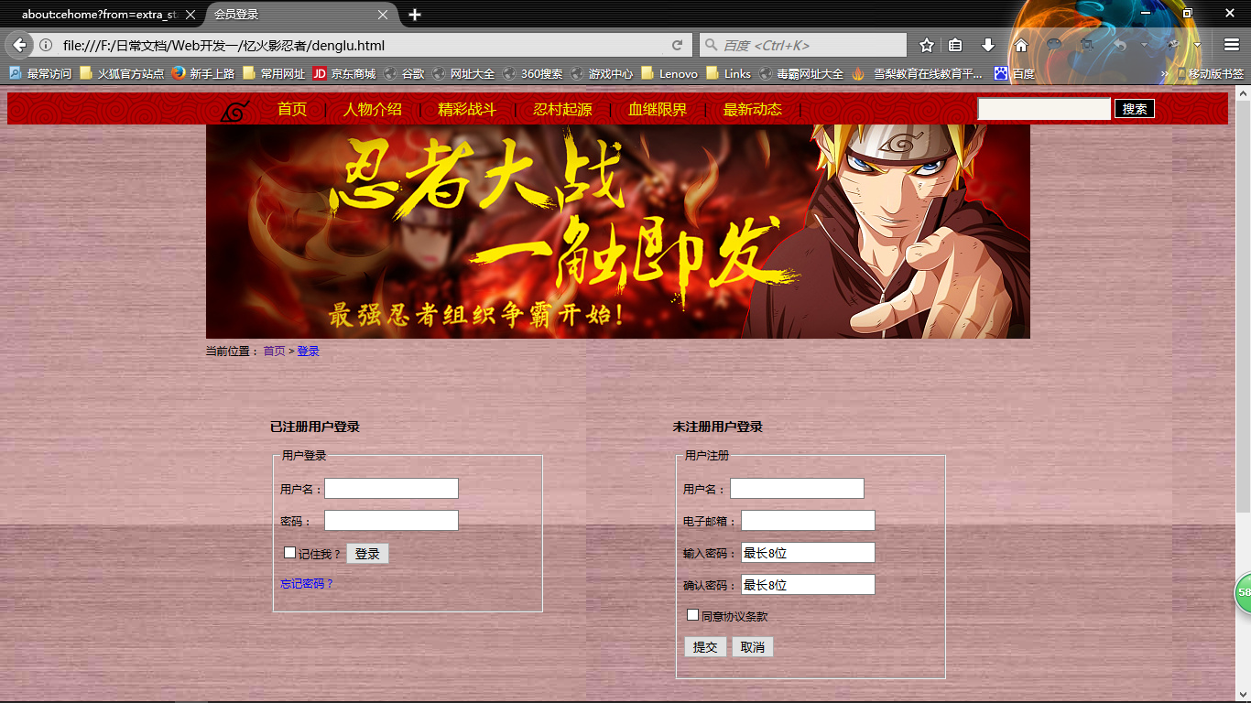

主要功能：会员登录和注册

1. 搜集网站素材

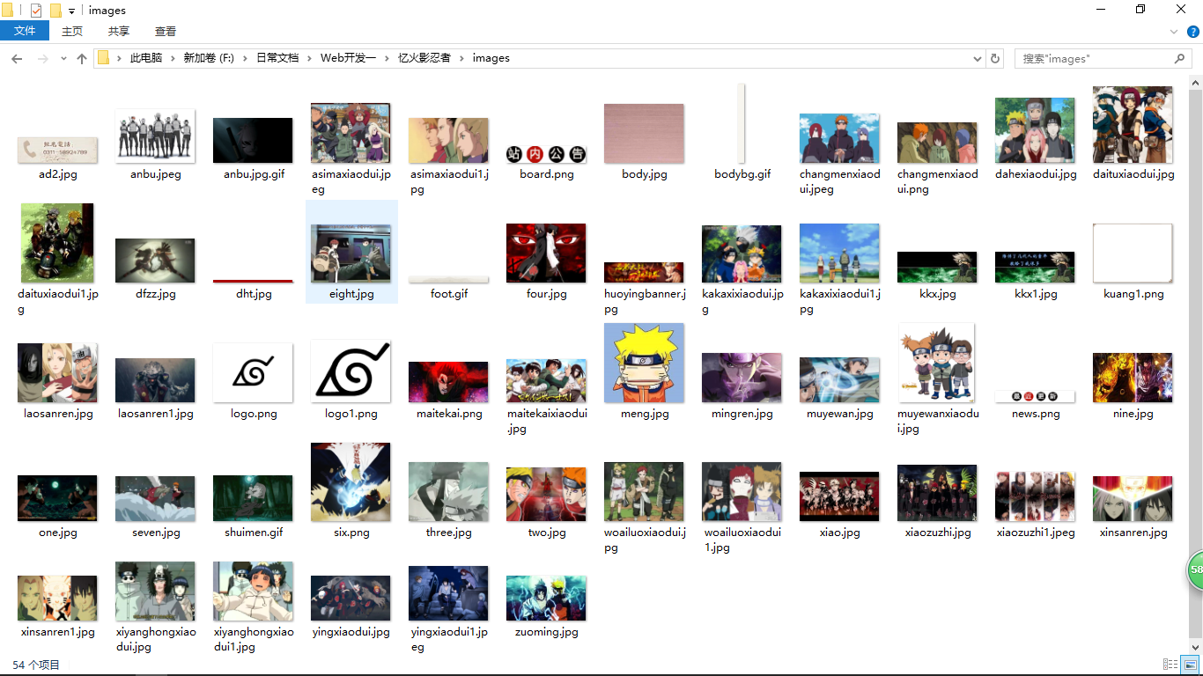

1. 建立网站代码目录结构

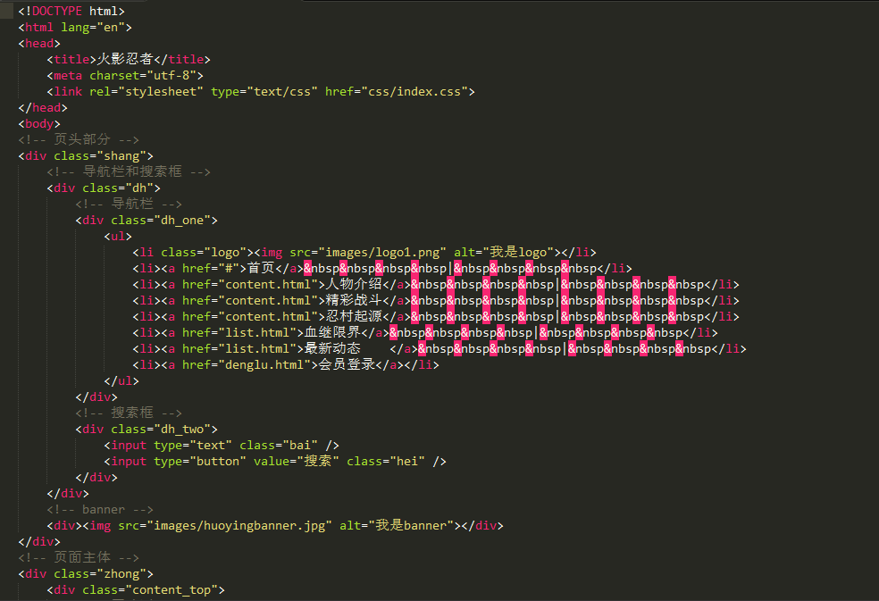

1. 编写html代码

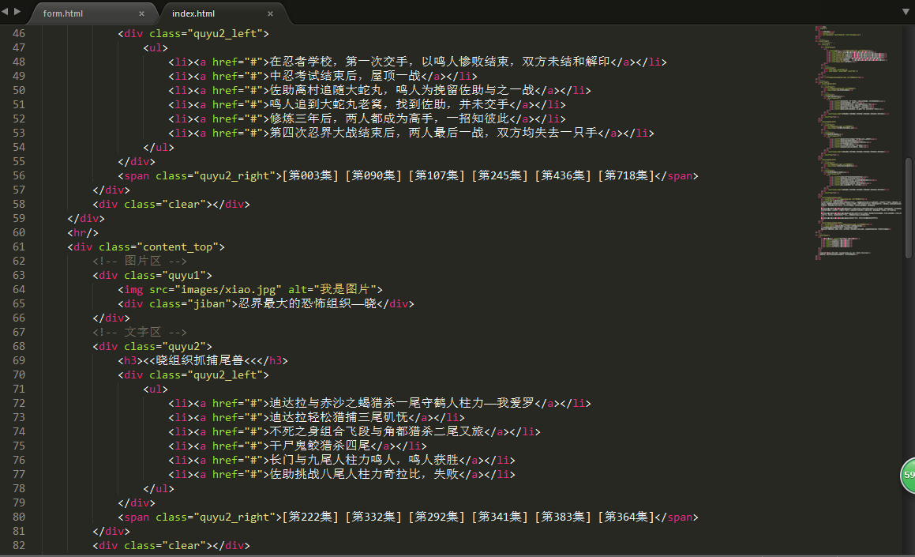

1. 编写css布局及样式

布局：

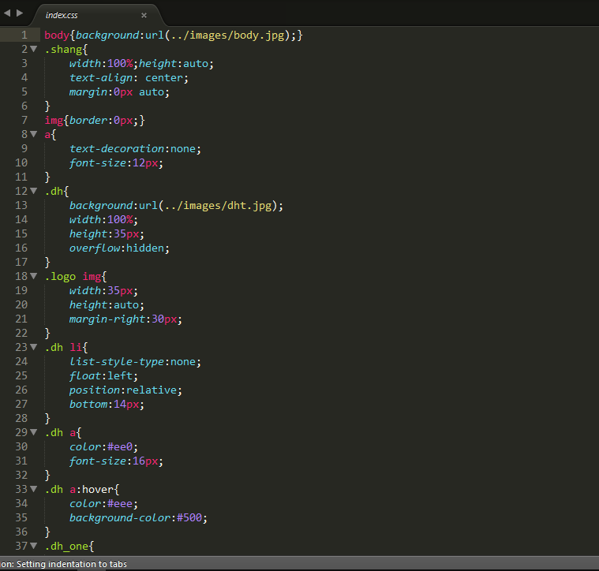

样式：

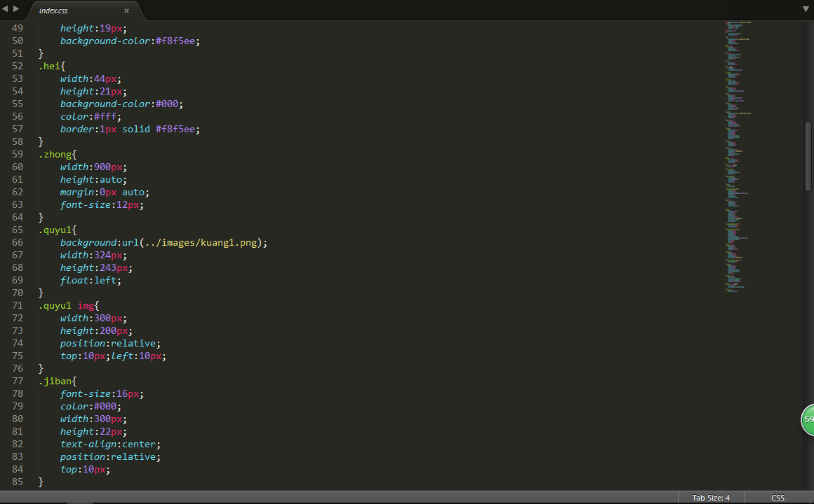

1. 调试浏览器兼容性

-------在火狐中的表现：

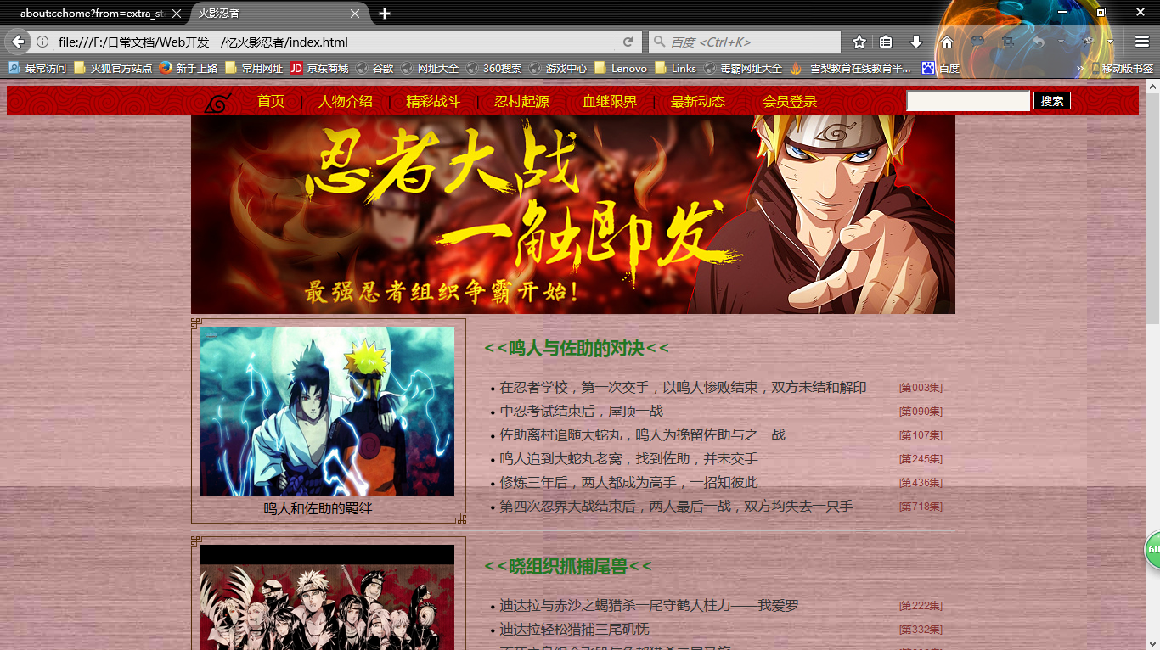

没有问题

-------在谷歌浏览器中的表现：

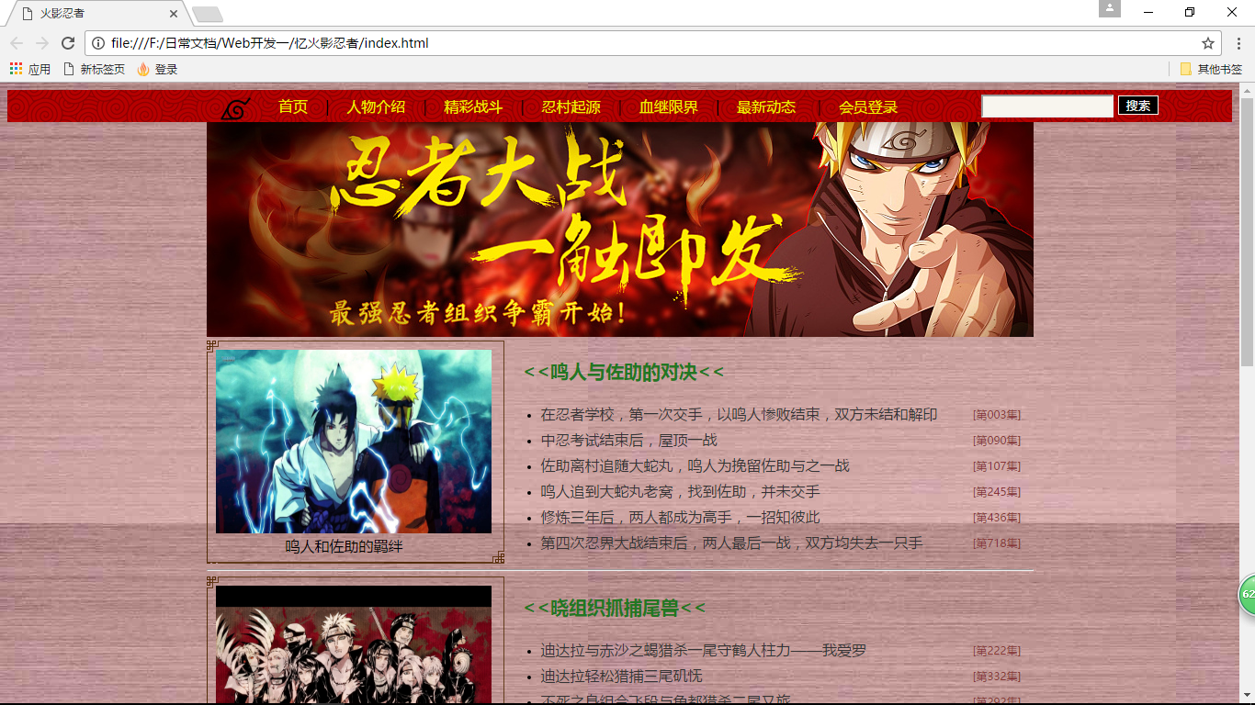

没有问题

--------在360浏览器中的表现：

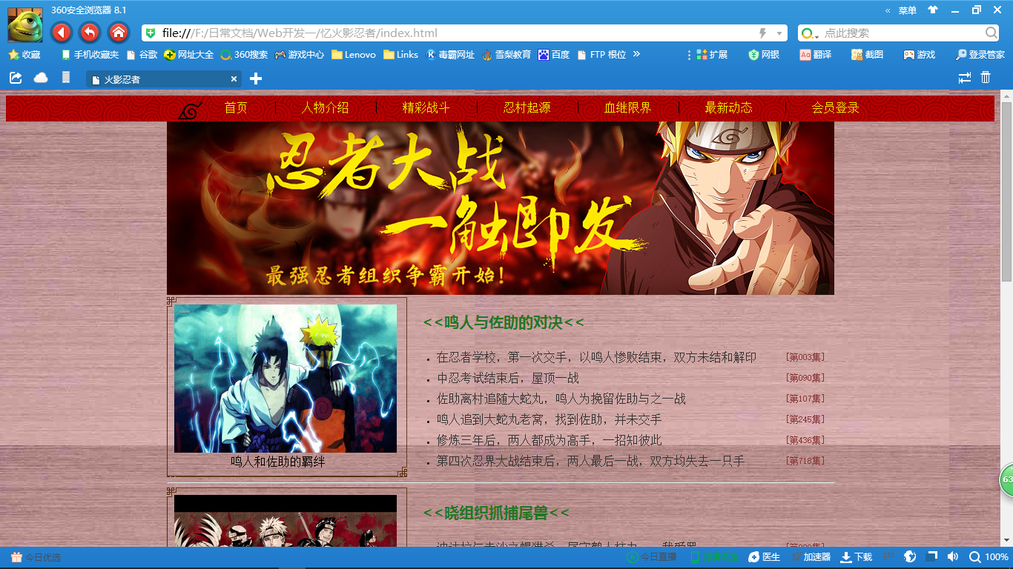

有问题：搜索框不能显示，其他分割线颜色改变，其他正常。

1. **问题记录**

网页在火狐和谷歌浏览器中显示正常，但在360浏览器中，搜索框不能正常显示，分割线颜色改变。

1. **设计总结**
2. 需求分析阶段的经验：

只想好了要做什么类型内容，但没有具体到内容，基本上是边做边想的，这样做会把时间浪费。

1. 编写 HTML 代码的经验：

定义好每个div的选择器。

3. CSS 布局的经验：

编写前应先把布局设定好，先把每个div 加上边界，内容写好后，把边界去掉  
4. 设置 CSS 样式经验：

浮动使用后，记得在下边的div中去掉浮动。  
5. 调整浏览器兼容性经验：

做网页时使用火狐浏览器。  
6. Sublime Text 使用经验：

标签未输完时，会有提示，可以按tab键补全。

1. **参考文献**

1. http://blog.sina.com.cn/lm/top/rank/（看看别人的博客）  
2. http://qzone.qq.com/index.html  
3. CSS 盒子模型及 DIV 布局  
4. 浏览器对 CSS 的兼容性：  
http://www.div-css.com/html/XHTML-CSS/hack/1136667.html  
http://www.divcss5.com/css-hack/c23.html  
http://www.divcss5.com/css-hack/